ALLEGATO 1
(DA RESTITUIRE COMPILATO E FIRMATO AL COORDINATORE DI CLASSE/SEZIONE)

Il sottoscritto _________________________________________________________________, in qualità di
Genitore/ Delegato Tutore Responsabile genitoriale comunica all’Istituzione scolastica il proprioCodice Fiscale: _____________________________________________________________________________ da associare all’alunno/a_____________________________________________________, iscritto/a alla classe ________ sezione______, del plesso/della sede _________________.

- SI Autorizzo il rappresentante di classe, qualora ne faccia richiesta alla segreteria, alla visualizzazione e al pagamento degli avvisi telematici intestati all’alunno/a.

- NON Autorizzo il rappresentante di classe, qualora ne faccia richiesta alla segreteria, alla visualizzazione e al pagamento degli avvisi telematici intestati all’alunno/a.
(BARRARE LA VOCE CHE INTERESSA)

Il/la sottoscritt_ _________________________________________________- consapevole delle conseguenze amministrative e penali per chi rilascia dichiarazioni non corrispondenti a verità, ai sensi del D.P.R. 245/2000, in qualità di genitore, o di chi esercita la responsabilità genitoriale dell’alunno ____________________________________________ dichiara di aver effettuato la scelta/richiesta in osservanza delle disposizioni sulla responsabilità genitoriale di cui agli art. 316 c.1, Art. 337- ter c. 3 e Art. 337-quater c. 3 del codice civile, che richiedono il consenso di entrambi i genitori.

Luogo, data FIRMA GENITORE_________________________

Manuale Utente
PAGAMENTI SCOLASTICI

Aggiornato al 22/01/2020

Indice dei contenuti

1. SERVIZIO PAGO IN RETE 2
1.1. Accesso al servizio Pago In Rete 4
1.2. Registrazione al portale MIUR 6
2. PAGAMENTI SCOLASTICI 8
2.1. Home Page “Pago In Rete Scuola” 8
2.2. Versamenti volontari 11
2.3. Visualizza pagamenti 15
2.4. Dati di dettaglio di un avviso 17
3. EFFETTUARE UN PAGAMENTO 19
3.1. Selezione avvisi per il pagamento 19
3.2. Carrello del pagamento 20
3.3. Pagamento online 21
3.4. Pagamento offline 23
4. DOCUMENTI 29
4.1. Visualizzare la ricevuta telematica 30
4.2. Scaricare l’attestato di pagamento 32
4.3. Visualizzare informativa 34
5. GESTIONE CONSENSI 34
6. ASSISTENZA PAGO IN RETE 35

SERVIZIO PAGO IN RETE
Pago In Rete è il servizio del portale del Ministero dell’Istruzione, dell’Università e della Ricerca che permette alle famiglie di ricevere dalle istituzioni scolastiche le notifiche delle tasse e contribuzioni per i servizi scolastici erogati agli alunni ed effettuare il pagamento di quanto richiesto in modalità telematica, nonché eseguire delle erogazioni volontarie a favore delle scuole di frequenza e del Ministero.
Il servizio permette di pagare tramite la piattaforma per i pagamenti elettronici verso le pubbliche amministrazioni “pagoPA”, direttamente on-line con carta di credito /addebito in conto oppure scaricare un documento di pagamento per eseguire il pagamento in un secondo momento, presso le tabaccherie, sportelli bancari autorizzati o altri Prestatori di Servizi di Pagamento.
L’accesso al servizio Pago In Rete può essere effettuato dalla home page del portale del MIUR (www.miur.gov.it)
pulsante “VAI AL SERVIZIO”
Oppure
- selezionando il banner “Pago In Rete” dalla sezione “Servizi”.
In alternativa è possibile accedere al servizio tramite l’indirizzo http://www.istruzione.it/pagoinrete/.

La pagina di benvenuto del servizio Pago In Rete è strutturata come segue:
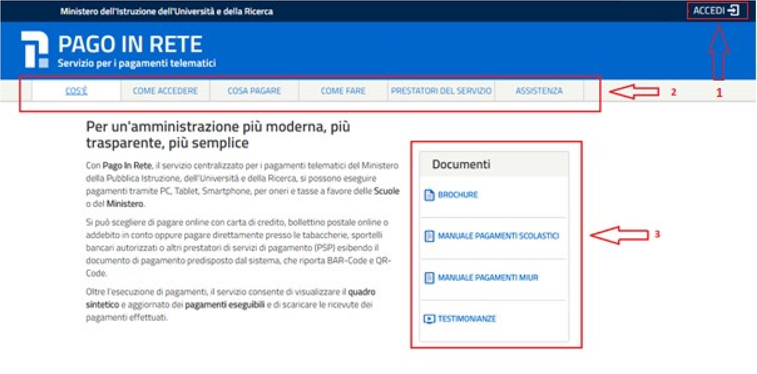

- Link ACCEDI per effettuare l’accesso al servizio Pago in Rete o registrarsi.
- Sezione che contiene collegamenti alle pagine informative sul sistema in cui sono riportati testi e video che spiegano:
  - COS’E’ : introduzione al servizio Pago In Rete
  - COME ACCEDERE: istruzioni per l’accesso al servizio Pago In Rete
  - COSA PAGARE: indicazioni su che cosa è possibile pagare con il servizio Pago In Rete
  - COME FARE: indicazioni su come effettuare i pagamenti
  - PRESTATORI DEL SERVIZIO: indicazioni sugli istituti di credito che offrono il servizio di pagamento e le commissioni massime applicate
  - ASSISTENZA: modalità per accedere al servizio di assistenza del MIUR e alle FAQ.
- Sezione Documenti per visualizzare:
  - BROCHURE: brochure che riassunte le caratteristiche principali del sistema Pago In Rete
  - MANUALE PAGAMENTI SCOLASTICI: il presente manuale di supporto per l’utilizzo del servizio per i pagamenti scolastici
  - MANUALE PAGAMENTI MIUR: manuale di supporto per l’utilizzo del servizio per i pagamenti a favore del Miur
  - TESTIMONIANZE: video di alcuni utenti che hanno usato Pago In Rete per i pagamenti scolastici

Accesso al servizio Pago In Rete
L’accesso al servizio Pago In Rete è consentito previa registrazione al portale del MIUR.
L’utente già registrato al Portale del MIUR può effettuare l’accesso al servizio Pago in rete cliccando sul link “ACCEDI” posizionato in alto a destra nella pagina di benvenuto,

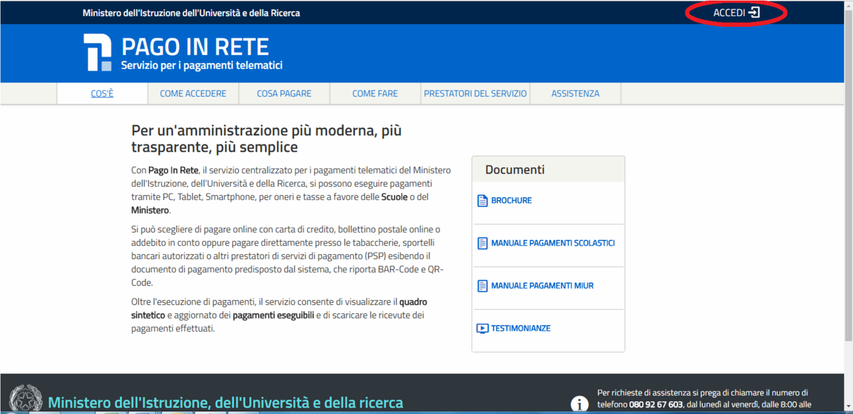

Il sistema apre la seguente pagina per effettuare l’accesso al servizio
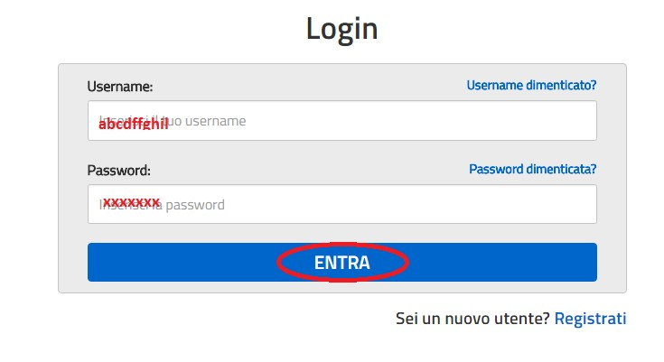
A questo punto l’utente inserisce le proprie credenziali di accesso al portale del MIUR (Username e Password) e clicca sul pulsante “ENTRA”.
È possibile effettuare l’accesso al servizio Pago In Rete anche dalla propria Area Riservata del portale del MIUR tramite il link “Accesi a Pago In Rete”.
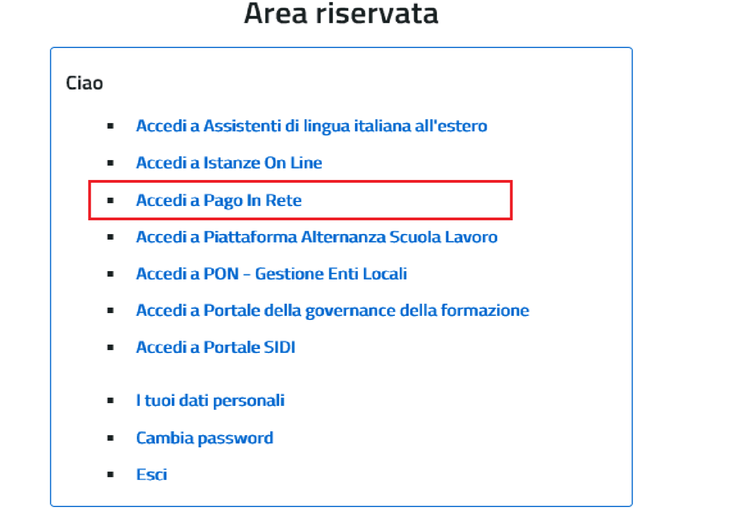
Quando l’utente effettua il primo accesso il sistema richiede di visionare le condizioni generali del servizio e di fornire il proprio consenso. Il sistema richiede una sola volta il consenso, indispensabile per la fruizione del servizio.
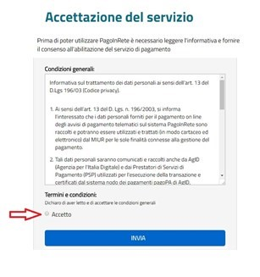

Registrazione al portale MIUR
Gli utenti che non sono registrati al portale del MIUR per accedere al servizio Pago In Rete devono effettuare la registrazione.
Per effettuare la registrazione al servizio occorre cliccare sul pulsante “Accedi”, posizionato in alto a destra nella pagina di benvenuto.

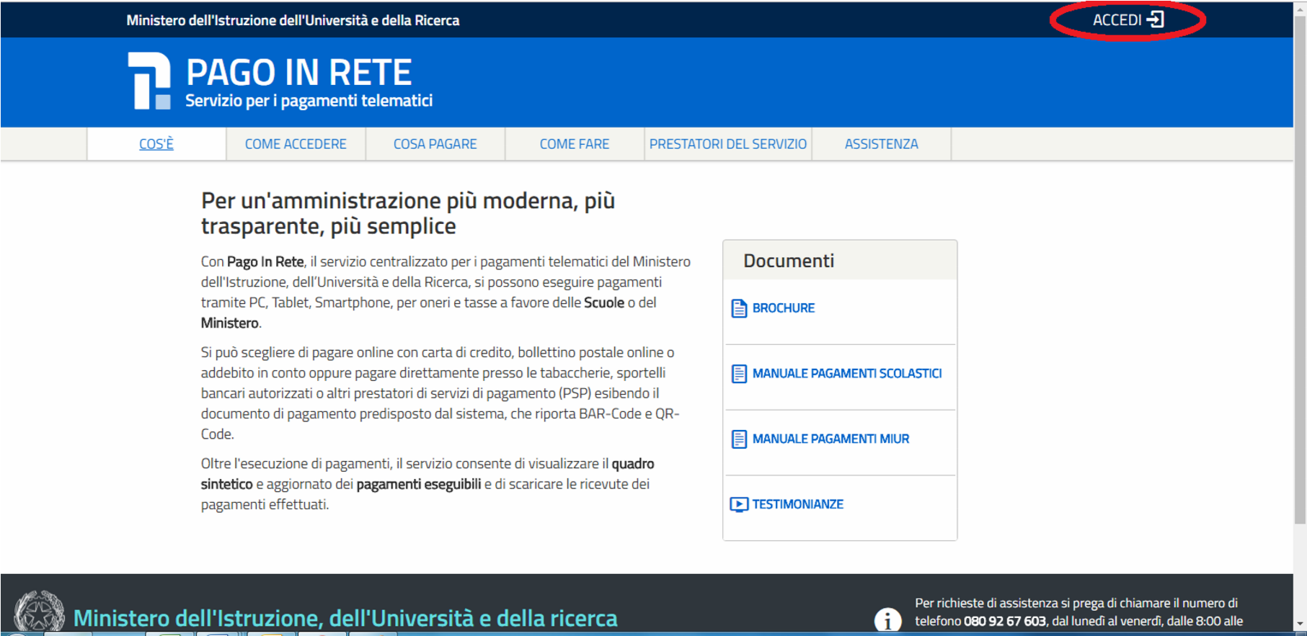

Nella pagina di Login l’utente attiva il comando “Registrati”.
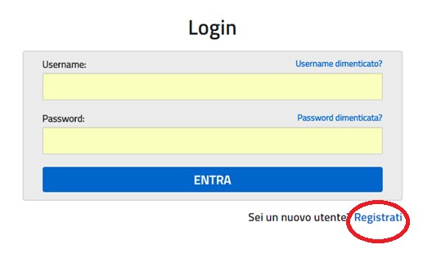

Il sistema apre la pagina per effettuare la registrazione all’interno della quale l’utente può scaricare il manuale con le istruzioni.
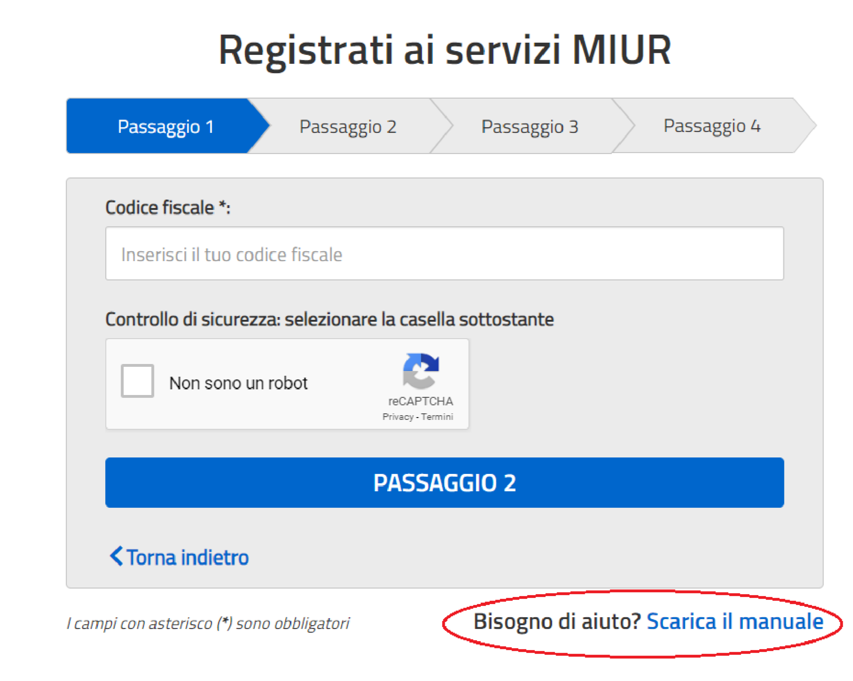

PAGAMENTI SCOLASTICI

Home Page “Pago In Rete Scuola”
L’utente effettua l’accesso al servizio Pago In Rete e il sistema prospetta la pagina descrittiva del servizio dedicato agli utenti e pone la scelta se fruire del servizio di visualizzazione dei pagamenti scolastici o dei pagamenti a favore del MIUR.
Per la visualizzazione e di pagamento telematico dei contributi richiesti dalle scuole per i servizi erogati l’utente deve cliccare sul pulsante “VAI A PAGO IN RETE SCUOLE” oppure attivare il link omonimo.
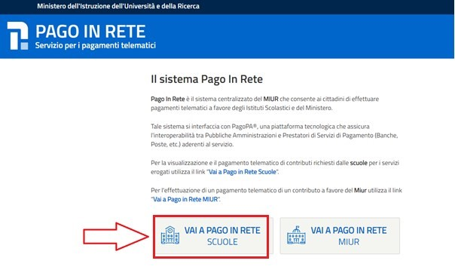

Il sistema indirizza l’utente alla seguente home page riservata per i pagamenti a favore degli Istituti Scolastici.

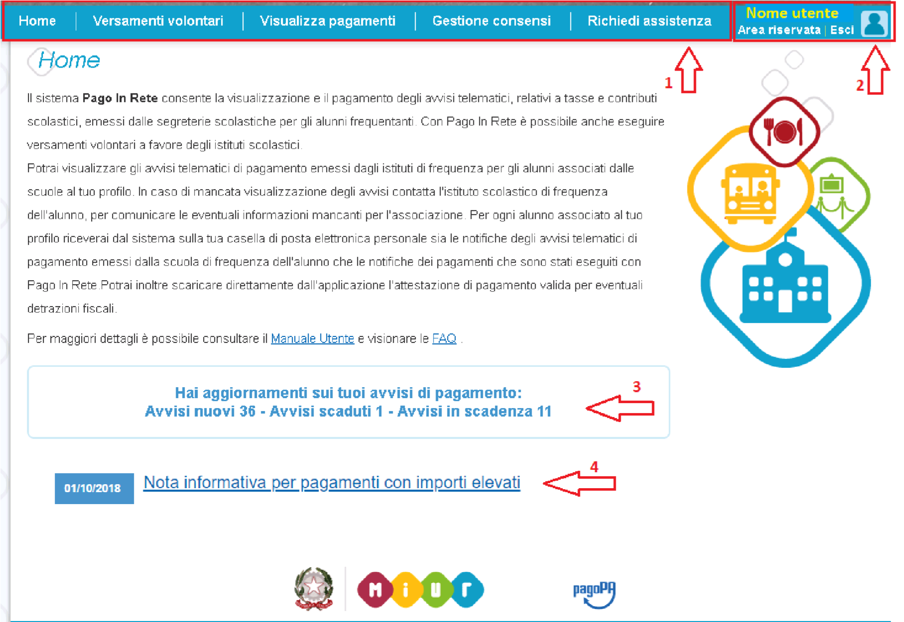
- L’utente ha la possibilità di navigare tra le pagine:
  - Home: pagina iniziale che illustra il sistema, riporta gli aggiornamenti sugli avvisi e le notizie pubblicate. Inoltre, nella pagina sono riportati i collegamenti al manuale utente e alle FAQ disponibili nell’area pubblica di Pago In Rete.
  - Versamenti volontari: pagina all’interno della quale è possibile ricercare una scuola e visualizzare le contribuzioni generate con le relative causali.
  - Visualizza pagamenti: pagina operativa che consente all’utente di:
    - ricercare e visualizzare gli avvisi telematici notificati dalle scuole di frequenza;
    - eseguire dei pagamenti telematici;
    - visualizzare le ricevute telematiche dei pagamenti effettuati; ➢ scaricare le attestazioni di pagamento.
    - Gestione consensi: pagina all’interno della quale l’utente può dare o revocare il consenso alla ricezione delle e-mail di notifica previste dal sistema.
  - Richiedi assistenza: pagina informativa sulle modalità per ricevere assistenza sul servizio.
- In alto a destra sono riportate le informazioni sull'utente collegato (Cognome e Nome) e i pulsanti per accedere alla propria area riservata e uscire dall’applicazione.
- Nel riquadro centrale della Home page vengono riportati gli aggiornamenti in merito allo stato dei pagamenti notificati dalla scuola:
  - Avvisi nuovi: numero degli avvisi di pagamento notificati dalle scuole di frequenza non ancora visualizzati dall’utente;
  - Avvisi scaduti: numero di avvisi per i quali non si è provveduto al pagamento entro i termini richiesti dalle scuole;
  - Avvisi in scadenza: numero di avvisi telematici da pagare entro 7 giorni.
- Nella parte inferiore il sistema visualizza le news e le comunicazioni, come ad esempio i periodi programmati di chiusura o sospensione del servizio.

Versamenti volontari
L’utente può ricercare i pagamenti volontari resi eseguibili dalle scuole di frequenza dei figli accedendo alla pagina “Versamenti volontari”. La scuola stabilisce se l’importo prospettato può essere modificato e la data di scadenza fino alla quale sono ricercabili e validi.
Il sistema Pago In Rete prevede due modalità di ricerca della scuola: la ricerca territoriale (1) o la ricerca puntuale per codice meccanografico (2).
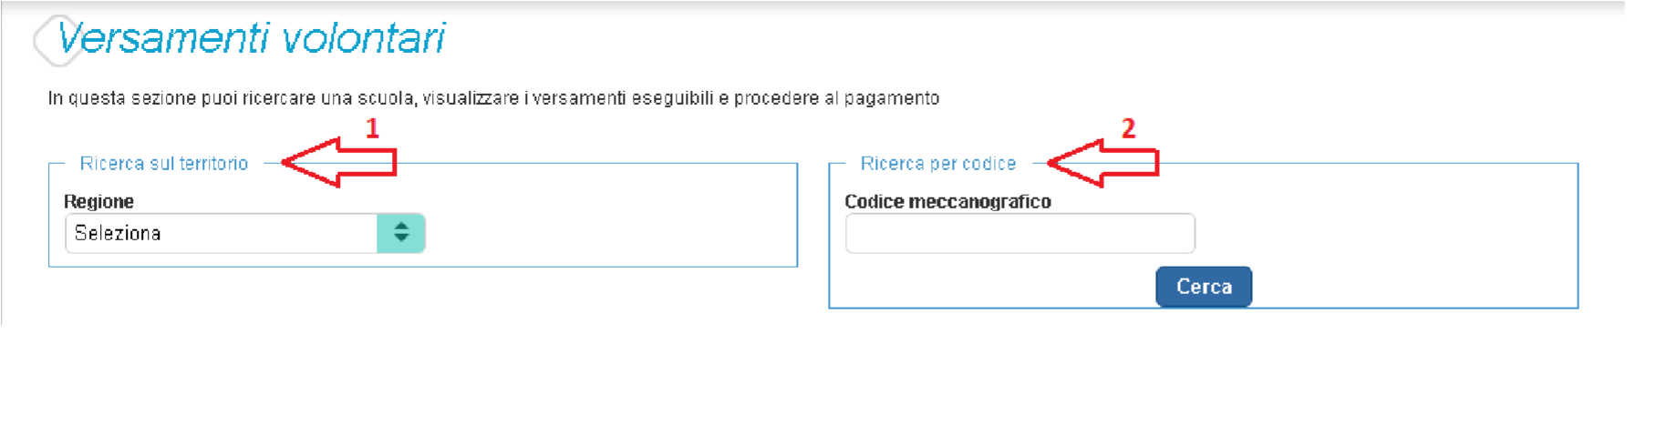
Ricerca territoriale
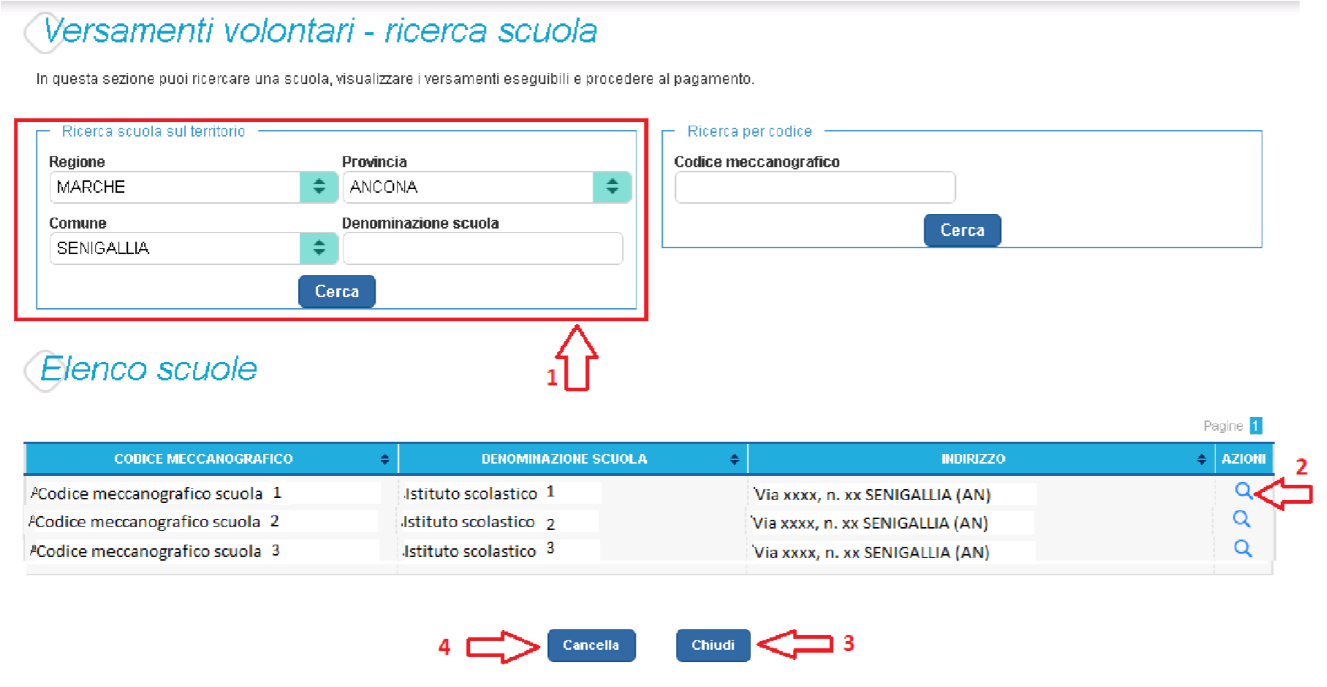
- In questa sezione l’utente ricerca la scuola di suo interesse partendo dalla selezione da un elenco a discesa della regione, successivamente seleziona la provincia ed infine il comune, quindi aziona il pulsante “Cerca”. Il sistema aggiorna la pagina visualizzando l’elenco delle scuole del comune selezionato dall’utente. Per una ricerca puntuale dopo la selezione del comune l’utente può inserire la denominazione della scuola. Per ogni scuola dell’elenco il sistema visualizza il codice meccanografico, la denominazione e l’indirizzo.
- Per visualizzare le contribuzioni volontarie eseguibili l’utente aziona l’icona “lente” in corrispondenza della scuola di suo interesse.
- Per tornare alla Home page l’utente aziona il pulsante “Chiudi”.
- Per cercare una nuova scuola l’utente aziona il pulsante “Cancella”.
Ricerca per codice meccanografico
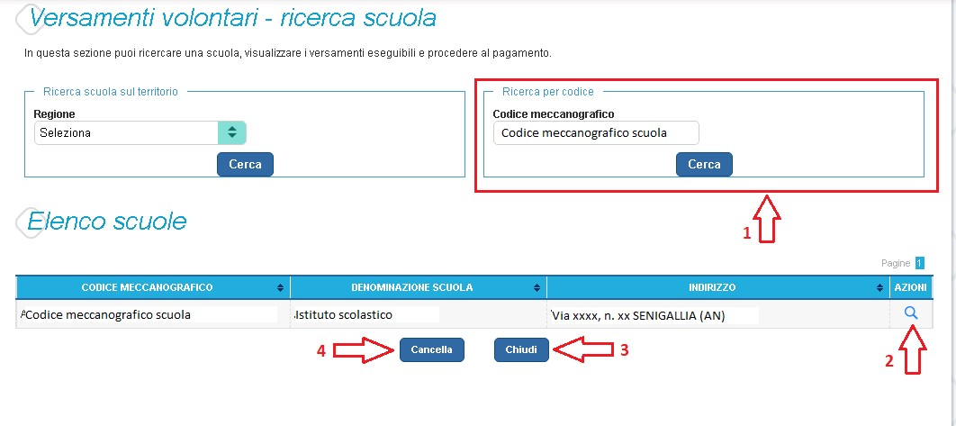
- In questa sezione l’utente inserisce il codice meccanografico della scuola e aziona il pulsante “Cerca”. Il sistema aggiorna la pagina visualizzando i dati della scuola ricercata (denominazione scuola e indirizzo).
- Per visualizzare i pagamenti creati dalla scuola l’utente aziona l’icona “lente”.
- Per tornare alla Home page l’utente aziona il pulsante “Chiudi”.
- Per cercare una nuova scuola l’utente aziona il pulsante “Cancella”.

Dopo che l’utente ha selezionato la scuola di suo interesse e ha attivato l’icona “lente” il sistema apre una pagina all’interno della quale è riportato l’elenco delle richieste di contribuzione generate dalla scuola, come mostrato nella figura seguente.

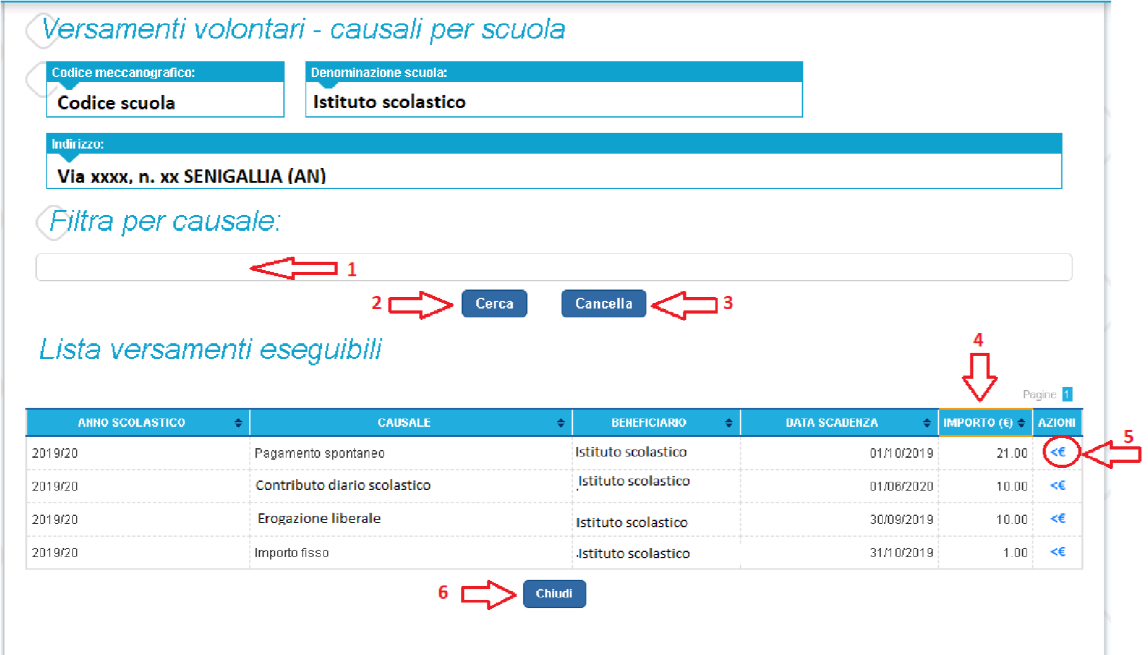
- In questo campo l’utente può inserire il testo della casuale da ricercare.
- l’utente aziona il pulsante “Cerca” per cercare la richiesta di contribuzione corrispondente alla causale inserita.
- Per azzerare la ricerca precedente e inserire una nuova causale e l’utente aziona il pulsante “Cancella”.
- Il sistema visualizza l’elenco impaginato delle contribuzioni eseguibili con tutte le informazioni: anno scolastico di riferimento, causale, beneficiario (la scuola stessa o l’Agenzia delle Entrate per le tasse), la data di scadenza (data fino a quando il versamento sarà visibile e pagabile), l’importo richiesto/proposto dalla scuola e l’icona per effettuare il pagamento.
- Attivando l’icona “euro” l’utente può procedere con il versamento della contribuzione.
- Per tornare alla Home page l’utente aziona il pulsante “Chiudi”.

A fronte dell’attivazione da parte dell’utente dell’icona “euro” il sistema, prima di procedere con la transazione, richiede di alcune informazioni necessarie per effettuare il versamento. Il sistema apre una pagina organizzata come mostrato nella figura seguente.

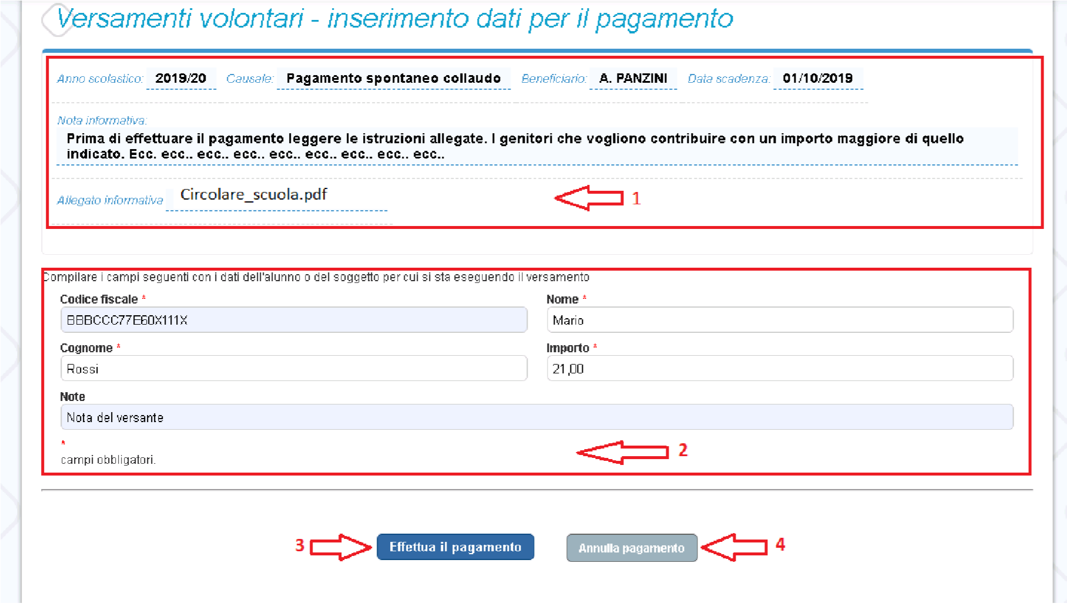
- In questa sezione il sistema riporta i dati della contribuzione volontaria generata dalla scuola e l’eventuale documento informativo pubblicato dalla scuola.
- L’utente inserisce i dati dell’alunno per cui sta effettuando il versamento (codice fiscale, nome, cognome) e può compilare il campo note facoltativamente, per fornire indicazioni sul pagamento alla segreteria scolastica. Se la scuola accetta anche una contribuzione volontaria per un importo diverso da quello richiesto l’utente sarà abilitato a modificare l’importo prospettato.
- L’utente attiva il tasto “Effettua il pagamento” per procedere con la transazione.
- L’utente attiva il tasto “Annulla il pagamento” per annullare la transazione e tornare all’elenco dei versamenti volontari eseguibili.

In relazione ai dati inseriti dall’utente il sistema genera un avviso di pagamento intestato all’alunno indicato e apre la pagina del carrello dei pagamenti, come mostrato nella figura seguente.

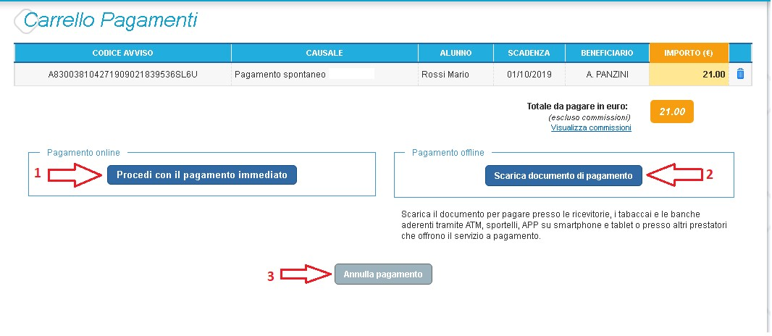
- Pagamento online attivando il pulsante “Procedi con pagamento immediato” l’utente viene indirizzato alla piattaforma per i pagamenti elettronici verso le pubbliche amministrazioni “pagoPA” dove potrà procedere al pagamento on-line (vedi Par. 3.3 Pagamento online).
- Pagamento offline attivando il pulsante “Scarica il documento di pagamento”l’utente scarica il documento di pagamento predisposto dal sistema per effettuare il pagamento degli avvisi posti nel carrello in un secondo momento presso i PSP che offrono il servizio (vedi Par.3.4 Pagamento offlline).
- Annulla pagamento attivando il pulsante l’utente annulla il pagamento visualizzato e torna alla ricerca dei versamenti volontari.
Al termine della transazione con esito positivo del pagamento l’utente potrà visualizzare l’avviso nella pagina “Visualizza pagamenti” impostando come filtro “Pagato” e potrà visualizzare la Ricevuta telematica e scaricare l’Attestato di pagamento.

Visualizza pagamenti
L’utente può ricercare e visualizzare gli avvisi telematici notificati dalle scuole di frequenza e tutti versamenti volontari eseguiti accedendo alla pagina “Visualizza pagamenti”.
In caso di mancata visualizzazione degli avvisi l’utente deve contattare l'istituto scolastico di frequenza dell'alunno per richiedere di essere abilitato alla ricezione delle notifiche degli avvisi.
Il rappresentante di classe per visualizzare e pagare gli avvisi intestati agli alunni per i quali è stato delegato al pagamento potrà richiedere alla segreteria di essere abilitato alla visualizzazione degli avvisi della classe.
Dalla pagina “Visualizza pagamento” l’utente potrà effettuare il pagamento tramite il servizio Pago In Rete in modalità on-line oppure scaricare un documento per effettuare il pagamento presso tabaccai, ricevitorie ed altri PSP che offrono il servizio di pagamento.
Per ogni pagamento telematico notificato l’utente ha la possibilità accedere ai documenti presenti a sistema: l’eventuale nota informativa allegata dalla scuola e per gli avvisi pagati la ricevuta telematica e l’attestato di pagamento.
La pagina “Visualizza pagamenti” è strutturata nel modo seguente:
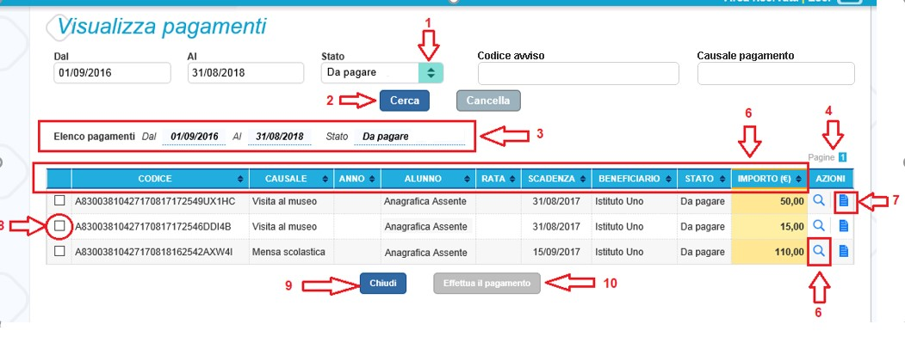
- In questa sezione l’utente ha la possibilità di inserire dei criteri per ricercare gli avvisi di pagamento o le contribuzioni volontarie consentite:
  - Data “Dal” – “Al”: selezione da calendario le date per ricercare tutti gli avvisi la cui scadenza è compresa tra le date indicate.
  - Stato: selezione lo stato dell’avviso in base al quale effettuare la ricerca:
    - Da pagare: avvisi creati dalla Scuola e intestati agli alunni associati al versante e non ancora pagati.
    - In attesa di ricevuta: avvisi che l’utente ha pagato e che sono ancora in attesa di ricevuta telematica, il sistema appena riceve la ricevuta del pagamento effettuato provvede a cambiare automaticamente lo stato dell’avviso in “Pagato”.
    - Pagato: avvisi già pagati per i quali è disponibile la ricevuta telematica. o Rimborsato: pagamenti effettuati che la segreteria scolastica ha rimborsato.
    - Annullato: avvisi che la segreteria scolastica ha annullato e non sono più da pagare.
  - Codice dell’avviso: codice identificativo dell’avviso
  - Causale pagamento: causale dell’avviso riportata nella mail di notifica dell’emissione dell’avviso di pagamento
- Pulsante “Cerca” per avviare la ricerca con i filtri impostati.
- In questa sezione il sistema prospetta filtri applicati per la ricerca.
- Elenco impaginato degli avvisi di pagamento emessi dalle scuole che rispondono ai criteri di ricerca impostati.
- Per ciascun avviso visualizzato sono riportate le seguenti informazioni:
  - Codice avviso: codice identificativo dell’avviso di pagamento.
  - Casuale: causale del pagamento richiesto.
  - Anno: anno scolastico di riferimento dell’avviso.
  - Alunno: cognome e nome dell’alunno intestatario dell’avviso.
  - Rata: numero della rata (vuoto se si tratta di un pagamento spontaneo o se il pagamento dell’avviso deve avvenire necessariamente in un’unica soluzione).
  - Scadenza: la data entro la quale la scuola richiede che sia fatto il pagamento.
  - Beneficiario: Scuola o altro Ente beneficiario dell’avviso (es. Agenzia delle Entrate per le tasse scolastiche).
  - Stato: stato di dettaglio dell’avviso, ossia del pagamento richiesto; i valori possibili sono: “Da pagare”, “In attesa di ricevuta”, “Pagato”, “Rimborsato”, “Annullato”.
  - Azioni: icone attraverso le quali l’utente può visualizzare il dettaglio dell’avviso e i documenti disponibili per l’avviso.
  - Importo: importo dell’avviso di pagamento (vuoto se si tratta di una contribuzione spontanea richiesta per la quale l’utente non ha ancora provveduto al pagamento oppure valorizzato con l’importo del pagamento che è stato effettuato o che è in corso di conclusione).
La lista di avvisi può essere ordinata in modo crescente o decrescente per ciascuna colonna.
- Collegamento alla pagina Dettaglio avviso di pagamento dove il sistema visualizza i dati di dettaglio di un avviso.
- Collegamento alla pagina Documenti all’interno della quale sono riportati i collegamenti alla documentazione informativa se allegata dalla scuola, alla ricevuta telematica e all’attestato di pagamento.
- Check box per la selezione dell’avviso di pagamento.
- Pulsante “Chiudi” per chiudere la pagina di visualizzazione dei pagamenti e tornare alla Home Page.
- Pulsante “Effettua il pagamento” per procedere al pagamento degli avvisi selezionati. Il pulsante è disattivato se l’utente non ha selezionato avvisi.

Dati di dettaglio di un avviso
L’utente può accedere alle informazioni complete di un avviso riportano nell’elenco della pagina “Visualizza pagamenti” attivando l’icona funzionale lente disponibile nella colonna “AZIONI”.
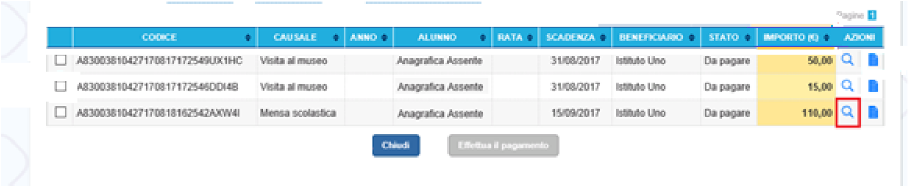
Il sistema apre la pagina “Dettaglio avviso di pagamento” nella quale sono riportati i dati di dettaglio dell’avviso. È sempre possibile accedere al dettaglio dell’avviso, qualsiasi sia il suo stato.
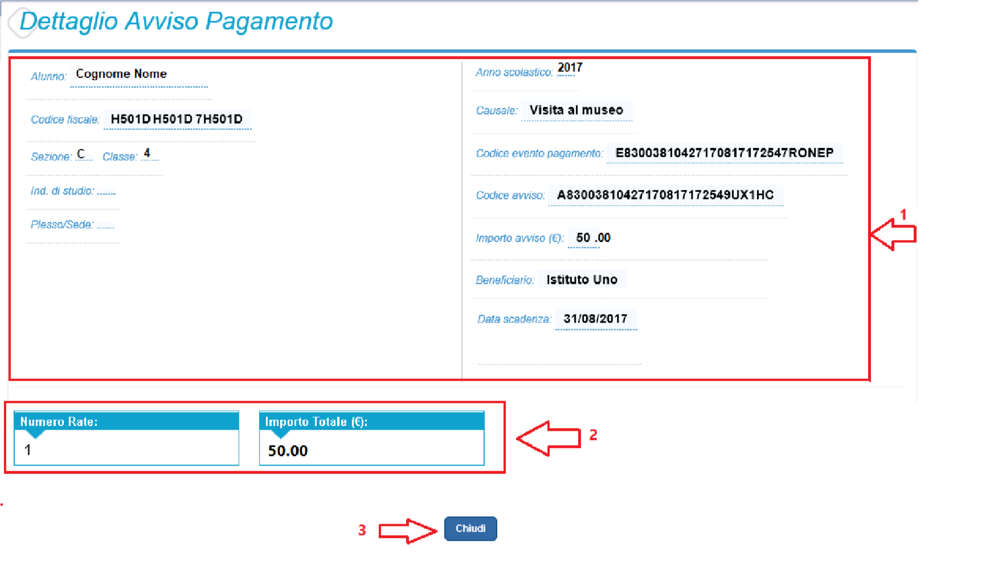

- Sezione con le informazioni complessive del pagamento:
  - Cognome e nome dell’alunno
  - Codice fiscale dell’alunno
  - Sezione
  - Classe
  - Indirizzo di studio
  - Plesso/Sede della sua Scuola
  - Anno scolastico
  - Causale
  - Codice dell’evento di pagamento creato dalla scuola al quale appartiene l’avviso
  - Codice avviso
  - Importo avviso
  - Beneficiario
  - Data scadenza
- Numero della rata e importo avviso
- Attivando il pulsante “Chiudi” il sistema riporta l’utente alla pagina “Visualizza pagamenti”.

EFFETTUARE UN PAGAMENTO
L’utente, presa visione delle tasse e contributi scolastici notificati dalla scuola e dell’eventuale nota informativa allegata, può provvedere al pagamento attraverso il sistema Pago In Rete collegato alla piattaforma per i pagamenti elettronici verso le pubbliche amministrazioni “pagoPA”.
È possibile effettuare il pagamento telematico di un singolo avviso o di più avvisi contemporaneamente, selezionando e inserendo gli avvisi che si intende pagare in un carrello virtuale di pagamento.
L’utente potrà provvedere al pagamento immediato oppure scaricare un documento utile per effettuare il pagamento in un secondo momento presso tabaccai, ricevitorie ed altri PSP che offrono il servizio di pagamento.

Selezione avvisi per il pagamento
L’utente nella pagina “Visualizza pagamenti” ricerca e visualizza gli avvisi scolastici di pagamenti notificati dalle scuole di frequenza che sono da pagare.
L’utente seleziona gli avvisi che intende pagare ed aziona il tasto “Effettua il pagamento”. Gli avvisi selezionati vengono dal sistema posti in un carrello virtuale di pagamento.
Di seguito una schermata di esempio con i passi operativi:
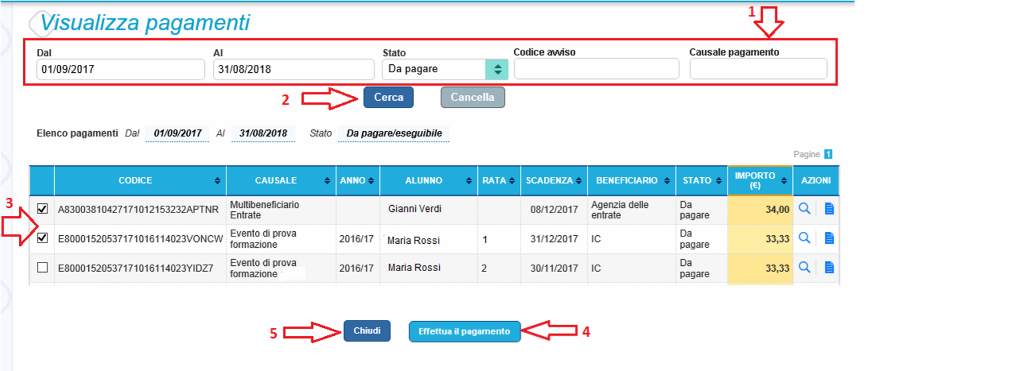
- L’utente seleziona da un elenco a discesa i filtri di ricerca impostando lo stato “Da pagare” per visualizzare tutti gli avvisi ricevuti ancora da pagare.
L’utente può ricercare direttamente un singolo avviso inserendo il codice o restringere la ricerca degli avvisi selezionare un periodo temporale per la data di scadenza (di default tutti i pagamenti da fare nell’anno scolastico).
- L’utente attiva il pulsante “Cerca”.
- l’utente seleziona dall’elenco uno o più avvisi avvisi nello stato “Da pagare”.
- L’utente attiva il pulsante “Effettua il pagamento” per procedere con il pagamento.
- L’utente attiva il pulsante “Chiudi” se non vuole procedere con il pagamento.

Carrello del pagamento
Dopo che l’utente ha selezionato i pagamenti da effettuare ed attivato il tasto “Effettua pagamento” e dopo che ha eventualmente inserito i dati integrativi previsti per le contribuzioni volontarie, il sistema apre la pagina “Carrello pagamenti”.
Non ci sono limiti al numero di avvisi che l’utente può inserire nel carrello, ma non possono essere stati emessi da più di 5 scuole diverse. La piattaforma pagoPa accetta una richiesta di pagamento di un carrello multi-beneficiario, ma il limite a 5.
La pagina riporta la lista degli avvisi selezionati, l’importo complessivo e due pulsanti per scegliere se procedere con il pagamento immediato oppure scaricare il documento di pagamento per pagare offline.
Il pagamento telematico (online o offline) sarà effettuato tramite un Prestatore di Servizi di Pagamento che ha aderito alla piattaforma per i pagamenti elettronici verso le pubbliche amministrazioni “pagoPA”.
Sul sito dell’Agenzia per l’Italia Digitale all’indirizzo https://www.agid.gov.it/it/piattaforme/pagopa/dove-pagare è possibile visualizzare la lista aggiornata e completa dei Prestatori di Servizi di Pagamento (PSP), le modalità di pagamento consentite da ogni PSP e le eventuali commissioni richieste per il servizio di pagamento offerto.
La commissione richiesta dal PSP per il servizio di pagamento sarà applicata sull’intera transazione di pagamento e non sul singolo avviso posto nel carrello dei pagamenti.

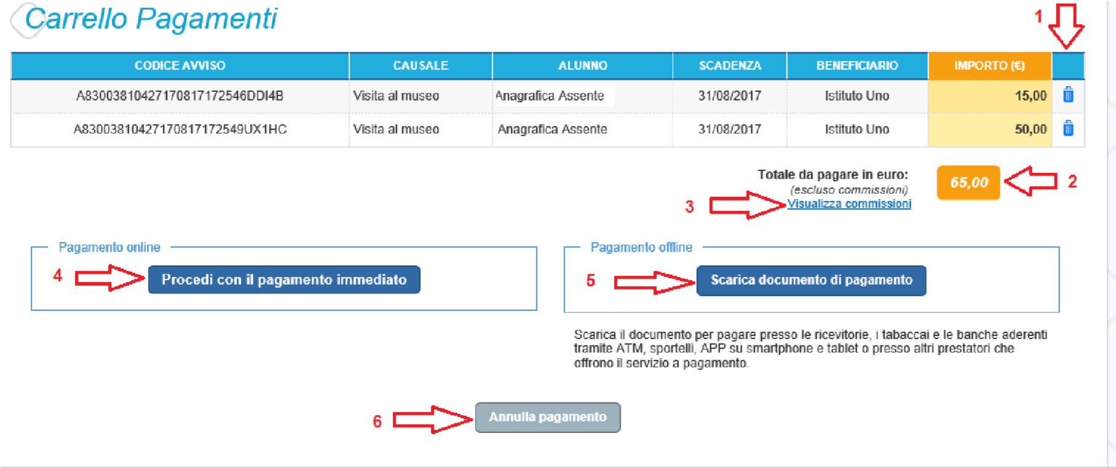
La pagina Carrello Pagamenti è strutturata come segue:
- Lista degli avvisi del carrello con i seguenti dati:
  - Codice avviso
  - Causale
  - Cognome e nome dell’alunno
  - Scadenza
  - Beneficiario
  - Importo avviso
Attivando l’icona cestino l’utente può eliminare uno o più avvisi dal carrello dei pagamenti, in questo caso il sistema aggiorna la lista degli avvisi e il “Totale da pagare in euro”.
- Totale da pagare: somma degli importi degli avvisi di pagamento presenti nel carrello. Il totale non include l’importo delle commissioni applicate in fase di pagamento dal PSP.
- Visualizza commissioni è il link che permette di accedere alla pagina “Servizi di pagamento”.
- Pagamento online attivando il pulsante “Procedi con pagamento immediato” l’utente viene indirizzato alla piattaforma per i pagamenti elettronici verso le pubbliche amministrazioni “pagoPA” dove potrà procedere al pagamento on-line.
- Pagamento offline attivando il pulsante “Scarica il documento di pagamento”l’utente scarica il documento di pagamento predisposto dal sistema per effettuare il pagamento degli avvisi posti nel carrello in un secondo momento presso i PSP che offrono il servizio.
- Annulla pagamento attivando il pulsante l’utente annulla il carrello di pagamento visualizzato e torna alla pagina precedente.

Pagamento online
Nella pagina del Carrello pagamenti l’utente sceglie di pagare utilizzando come metodo di pagamento quello immediato e attiva il pulsante “Procedi con il pagamento immediato”.

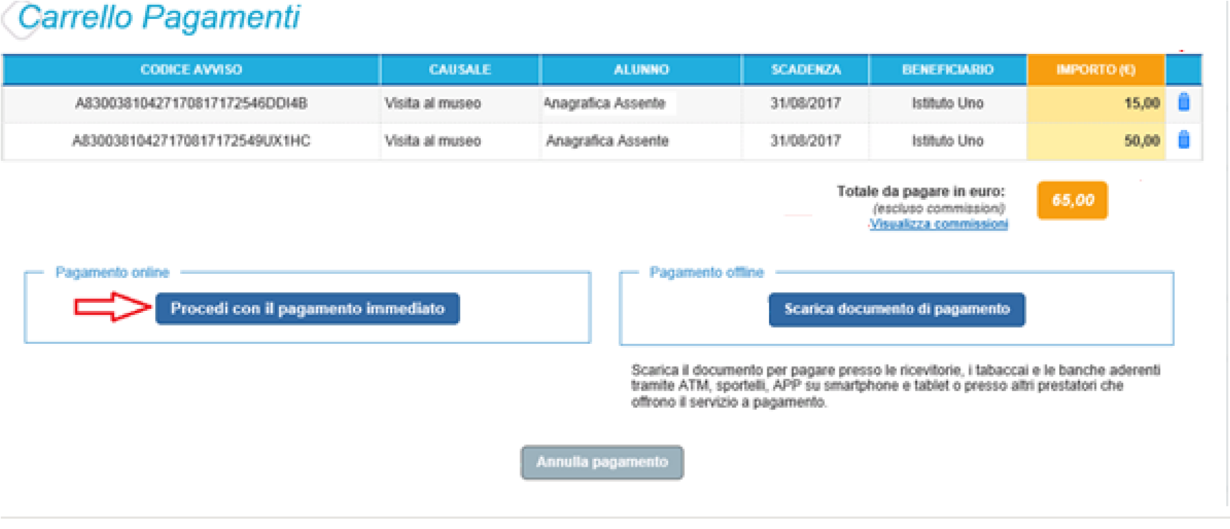
Il sistema indirizza l’utente sulla piattaforma dei pagamenti “pagoPA” dove potrà procedere al pagamento selezionando la modalità e il Prestatore di Servizi di Pagamento (PSP) che preferisce.
L’utente viene successivamente indirizzato sulla pagina del PSP da lui selezionato dove può completare la transazione di pagamento. Sul sito del PSP l’utente inserirà i dati richiesti per l’esecuzione del pagamento (es. le proprie credenziali di accesso, dati della carta di credito o altro).
La commissione applicata per i pagamenti effettuati con questa modalità è relativa a una sola transazione a prescindere dal numero di avvisi inseriti dall’utente nel carrello e fino a un massimo di 5 beneficiari diversi.
In allegato si riporta la guida con tutti i passi da seguire per completare la transazione di pagamento online.
Eseguita la transazione di pagamento sul sito del PSP l’utente viene reindirizzato sul sito del MIUR dove gli viene proposto un messaggio sull’esito della transazione di pagamento effettuata.
In caso di esito positivo gli avvisi del carrello dei pagamenti verranno posti nello stato “In attesa di ricevuta” e il messaggio visualizzato dal sistema è il seguente:

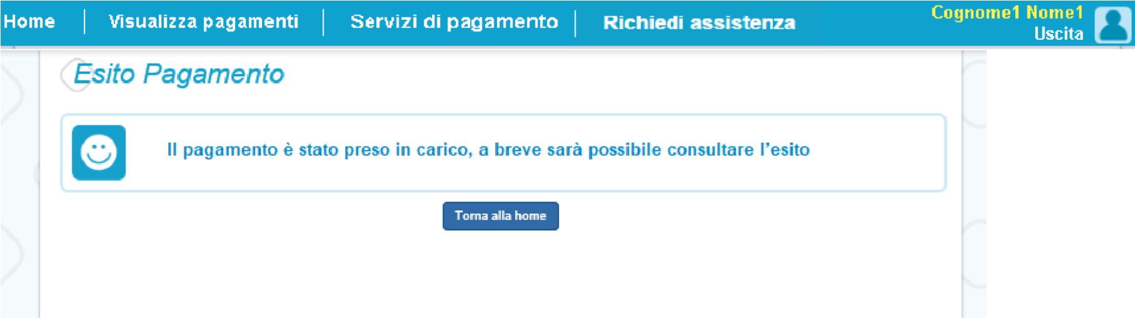

Alla ricezione della ricevuta telematica (RT) inviata da pagoPA il sistema aggiornerà lo stato di ogni avviso pagato con la transazione di pagamento in “Pagato”.
Lo stato aggiornato degli avvisi sarà visibile anche dalla scuola, l’utente che ha effettuato il pagamento non deve portare alcuna ricevuta di pagamento.
In caso di esito negativo o di annullamento della transazione di pagamento gli avvisi del carrello verranno posti nello stato “In attesa di ricevuta” e il messaggio visualizzato dal sistema è il seguente:

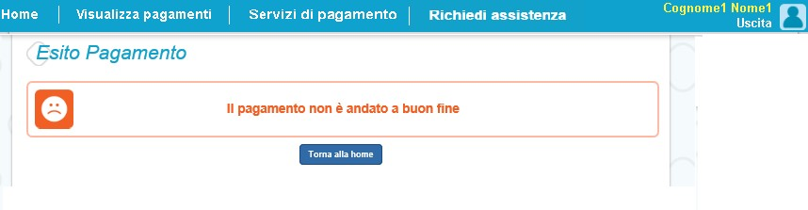
Alla ricezione della ricevuta telematica (RT) inviata da pagoPA il sistema aggiornerà lo stato di ogni avviso della transazione di pagamento che non è andata a buon fine. Tutti gli avvisi non pagati torneranno nello stato “Da Pagare”.
L’utente dopo avere effettuato il pagamento riceverà dal sistema via e-mail la notifica con l’esito della transazione, positiva o negativa, e il dettaglio degli avvisi presenti nel carrello.
In caso di esito positivo l’utente che ha effettuato il pagamento potrà visualizzare i dati della transazione consultando la Ricevuta telematica nella pagina “Documenti” di ogni avviso del carrello.
Tutti i versanti associati agli alunni intestatari degli avvisi del carrello pagato riceveranno via e-mail la notifica di avvenuto pagamento e accedendo al sistema potranno scaricare l’Attestazione di pagamento valida ai fini fiscali.
Il sistema invia le e-mail di notifica agli indirizzi di contatto forniti in fase di registrazione dagli utenti e sulla base di quanto da loro indicato nella pagina “Gestione consensi”.

NOTA BENE
Durante la transazione di pagamento sul sito del PSP prescelto l’utente per annullare il pagamento deve utilizzare i link e i tasti presenti sulla pagina. È sconsigliato l’utilizzo della freccia Indietro/Back del browser. Nel caso in cui l’utente utilizzi il tasto Indietro/Back del browser il pagamento rimane bloccato fino a quando il PSP non annulla la sessione aperta con la richiesta di pagamento. Il blocco può durare anche un’ora durante la quale l’utente non può tentare di nuovo il pagamento.

Pagamento offline
Questa modalità consente all’utente di stampare il documento di pagamento predisposto dal sistema e contenente il codice interbancario CBILL, il QR Code e il Bollettino postale PA, per poter effettuare il pagamento degli avvisi inseriti nel carrello presso uno dei PSP abilitati e presso gli uffici postali. La sezione con il Bollettino postale PA è presente solo se il conto beneficiario indicato dalla scuola è un conto corrente postale.
Nella pagina “Carrello pagamenti” l’utente attiva il pulsante “Scarica documento di pagamento” e il sistema esegue il download del documento di pagamento che riporta le informazioni per il pagamento degli avvisi presenti nel carrello. L’utente può utilizzare le
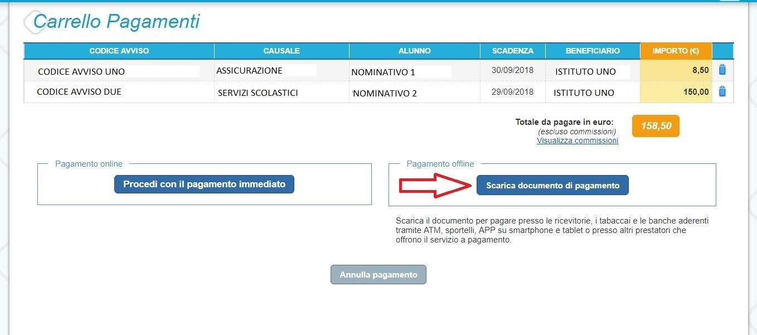
funzionalità del browser per stampare e/o salvare il documento di pagamento.

Con il do
cumento è possibile pagare:

- Collegandoti al sito della tua Banca e utilizzando i servizi di Home banking per effettuare il pagamento con addebito in conto o con carta di credito seguendo le istruzioni fornite dalla tua banca per i pagamenti verso le pubbliche amministrazioni con pagoPA utilizzando il codice interbancario CBILL.
- Recandoti presso gli sportelli bancari o gli ATM abilitati utilizzando il codice IUV e i dati dell’ente creditore e seguendo le istruzioni fornite e pagando in contanti o con carte credito/debito.
- Recandoti presso i PSP abilitati presenti sul territorio, quali ricevitorie, tabaccai e supermercati, e altri, utilizzando il codice QR code e pagando in contanti o con carte credito/debito.
- Recandoti presso tutti gli Uffici Postali utilizzando la sezione Bollettino Postale PA se presente nel documento e pagando in contanti o con carte credito/debito.
- Collegandoti ai canali digitali di Poste Italiane e utilizzando la sezione Bollettino Postale PA se presente nel documento e pagando con carte di credito.
- Accedendo all’APP della tua Banca o di un PSP abilitato e utilizzando il QR Code presente nel documento e pagando con carte di credito o con plafond precaricati.
La lista di tutti i PSP abilitati che consentono il pagamento tramite pagoPA è riportata sul sito di AgID all’indirizzo:
https://www.agid.gov.it/it/piattaforme/pagopa/dove-pagare

Di seguito si riportano alcuni esempi di documento di pagamento, scegliendo questa modalità l’utente dovrà pagare le eventuali commissioni previste dal PSP presso il quale effettuerà il pagamento per ogni gruppo di avvisi presenti nel carrello con lo stesso beneficiario.
Il documento di pagamento che il sistema predispone contiene tante sezioni quanti sono i beneficiari dei pagamenti inseriti dall’utente nel carrello. Riportiamo tre esempi per illustrare le varie situazioni.
Esempio 1
L’utente ha inserito nel carrello un solo avviso di pagamento, in questo caso il documento avrà una sola pagina (un solo beneficiario) nella quale come destinatario vengono riportati nome, cognome e codice fiscale dell’alunno intestatario dell’avviso e come oggetto del pagamento la causale dell’avviso. Il documento contiene il codice CBILL, il QR code e i dati per effettuare il pagamento presso il PSP. In questa pagina è presente anche la sezione “Bollettino postale PA” solo se il conto beneficiario è un conto corrente postale.
Esempio 2
L’utente ha inserito nel carrello più di un avviso di pagamento con la stessa causale (appartenenti allo stesso evento creato dalla scuola), in questo caso il documento riporterà nella prima pagina come destinatario nome, cognome e codice fiscale del versante (l’utente che ha creato il carrello dei pagamenti) e come oggetto del pagamento la causale dell’evento. La prima pagina del documento contiene il codice CBILL, il QR code e i dati per effettuare il pagamento presso il PSP e la sezione “Bollettino postale PA” se il conto beneficiario è un conto corrente postale. Nella seconda pagina del documento vengono riportati nome, cognome e codice fiscale del versante (l’utente che ha creato il carrello dei pagamenti) e i dati di dettaglio degli avvisi che ha scelto di pagare. La commissione applicata dal PSP sarà relativa a una sola transazione di pagamento a prescindere dal numero di avvisi nel carrello dei pagamenti.
Esempio 3
L’utente ha inserito nel carrello più avvisi di pagamento aventi causali diverse ed emessi da scuole diverse (più beneficiari), in questo caso il documento sarà composto da tante sezioni quanti sono i beneficiari. Ogni sezione sarà organizzata con una prima pagina dove come oggetto del pagamento sarà riportata la causale generica “Tasse e contributi” e nome, cognome e codice fiscale del versante (l’utente che ha creato il carrello dei pagamenti). Nella prima pagina del documento sarà presente il codice CBILL, il QR code e i dati per effettuare il pagamento presso il PSP e la sezione “Bollettino postale PA” se il conto beneficiario è un conto corrente postale. Nella seconda pagina di ogni sezione vengono riportati nome, cognome e codice fiscale del versante (l’utente che ha creato il carrello dei pagamenti) e i dati di dettaglio degli avvisi che ha scelto di pagare con le relative causali.
Il PSP applicherà tante commissioni quanti sono i beneficiari degli avvisi (una transazione per ogni scuola a prescindere dal numero di avvisi che l’utente ha inserito nel carrello dei pagamenti).
NOTA BENE
Nel caso in cui il conto corrente beneficiario del pagamento indicato dalla scuola sia un conto corrente postale nel documento di pagamento è presente anche la sezione “Bollettino postale PA” che consente all’utente di pagare presso tutto gli uffici postali.
Di seguito un esempio della sezione “Bollettino postale PA”.

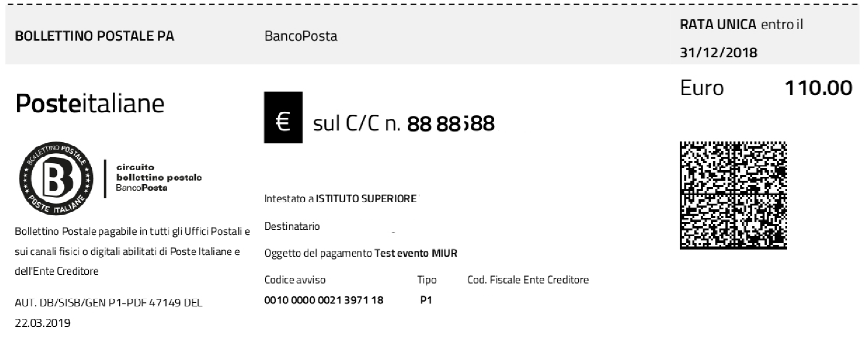

Esempio di documento di pagamento con la sezione “Bollettino postale PA”
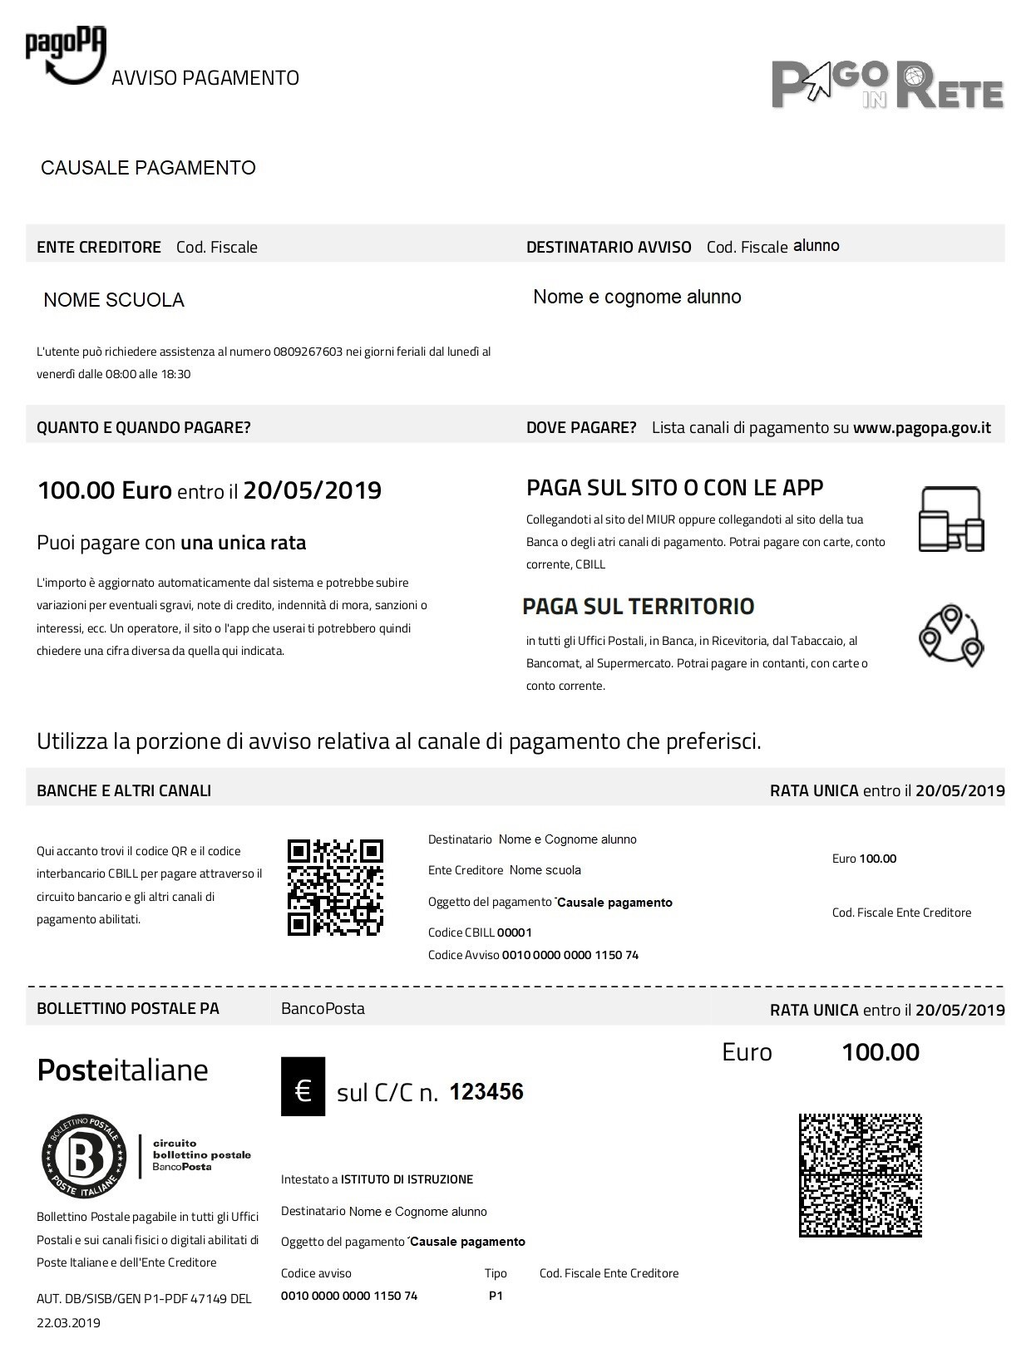
Esempio di documento di pagamento a due pagine - Pagina 1
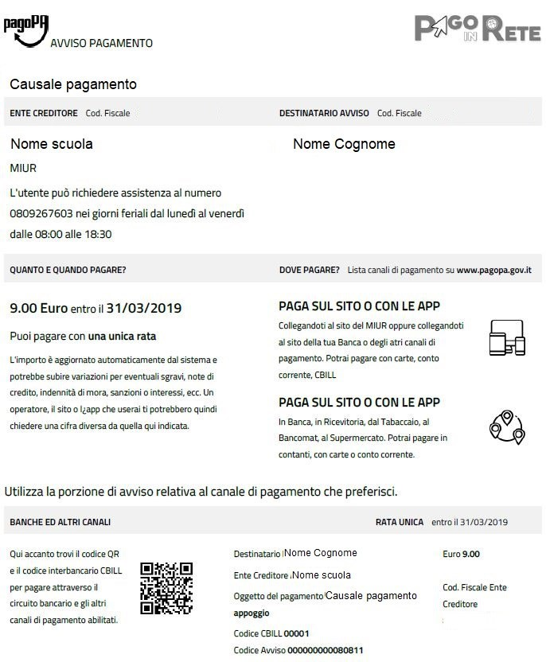

Esempio di documento di pagamento a due pagine - Pagina 2
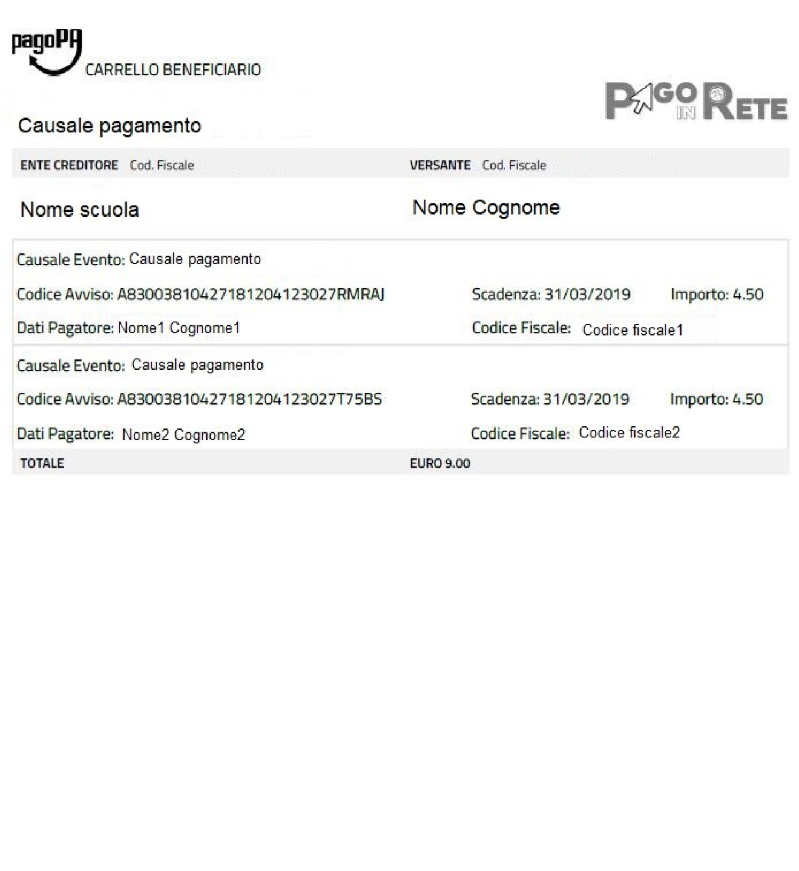

DOCUMENTI
L’utente può accedere alla pagina “Documenti” attivando l’icona funzionale presente nella colonna AZIONI nella ricerca avvisi.
Nella pagina “Documenti” possono essere presenti i tasti funzionali riportati nella figura seguente.

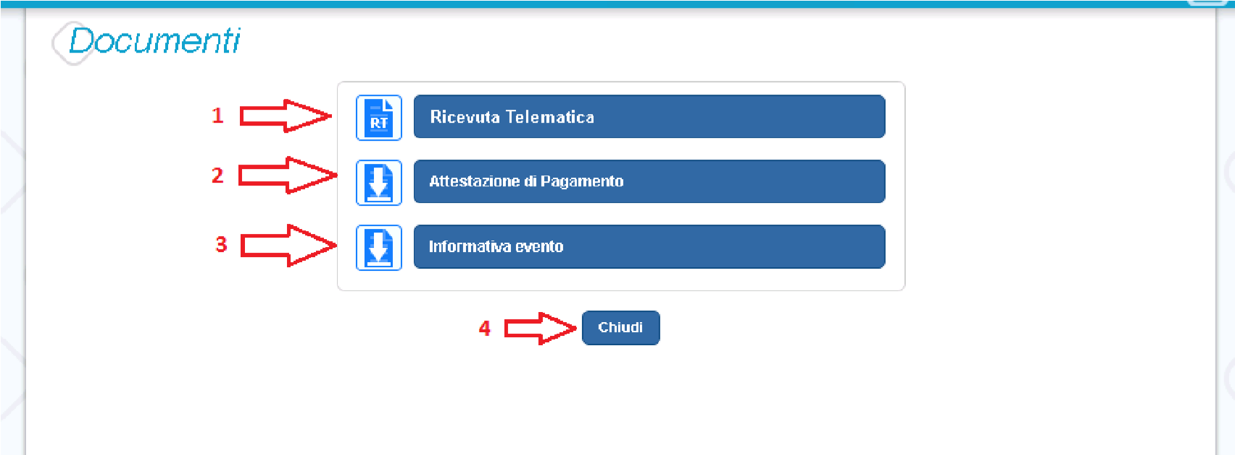
1 Ricevuta telematica per la visualizzazione della ricevuta telematica del pagamento. Il documento è presente solo se l’avviso è stato pagato tramite il servizio Pago In Rete. 2 Attestazione di pagamento per effettuare lo scarico dell’attestazione di pagamento. Il documento è presente solo se l’avviso è stato pagato tramite il servizio Pago In Rete.
- Informativa evento per effettuare lo scarico della nota informativa. Il documento è presente solo se la scuola ha allegato un documento all’evento di pagamento (ad esempio il programma della gita).
- Per chiudere la pagina “Documenti” e tornare alla Home Page l’utente può attivare il pulsante “Chiudi”.

Visualizzare la ricevuta telematica
La ricevuta di pagamento è disponibile per gli avvisi che sono stati pagati utilizzando il servizio Pago In Rete.
La ricevuta telematica è visualizzabile dall’utente che ha effettuato la transazione di pagamento con esito positivo ed è accessibile dalla pagina “Documenti”.
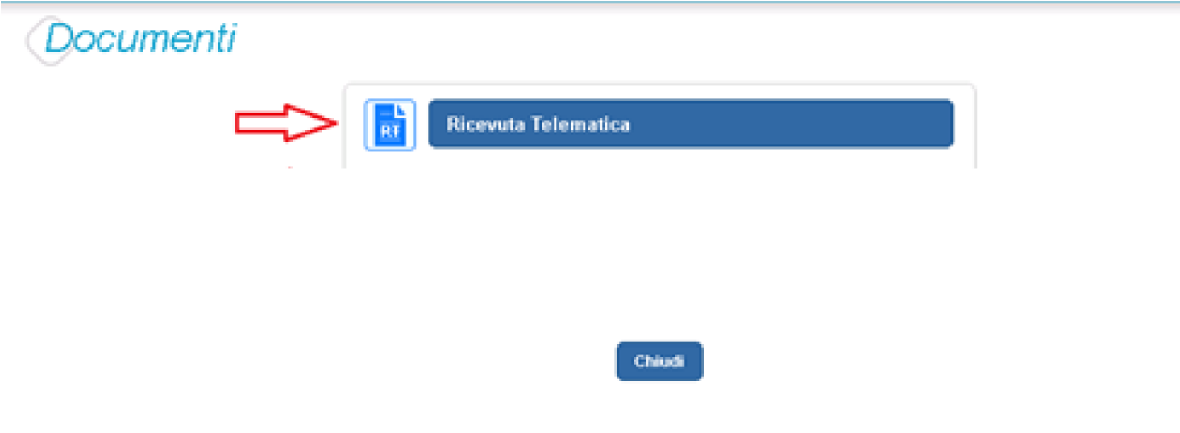

Il sistema apre la pagina “Ricevuta telematica” che è strutturata nel modo seguente:
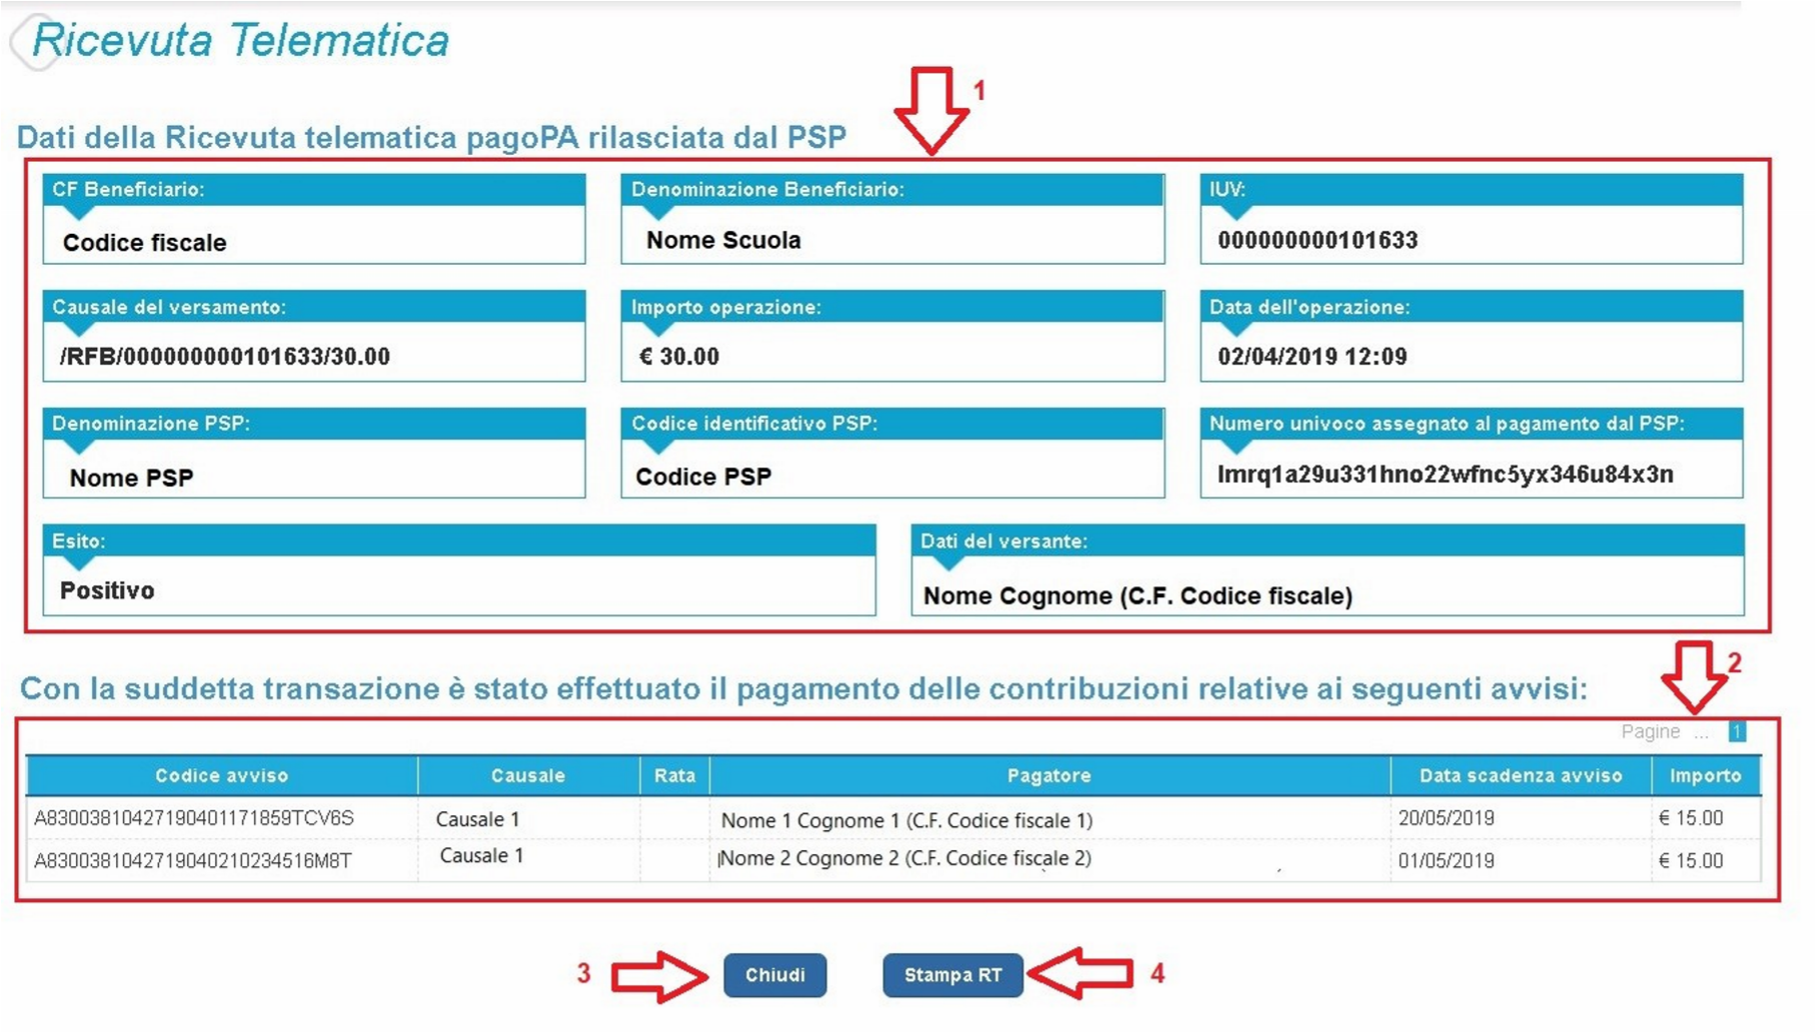
- In questa sezione della pagina “Ricevuta telematica” il sistema riporta i dati della transazione di pagamento:
  - Codice fiscale e denominazione beneficiario
  - Codice IUV
  - Causale del versamento
  - Importo operazione
  - Data e ora dell’operazione
  - Denominazione e codice identificativo PSP
  - Numero univoco assegnato al pagamento dal PSP
  - Esito positivo
  - Nome, cognome e codice fiscale del versante

- In questa sezione il sistema riporta la lista degli avvisi pagati nella transazione con esito positivo:
  - Codice avviso
  - Causale
  - Rata
  - Nome, cognome e codice fiscale dell’intestatario dell’avviso
  - Data scadenza
  - Importo
- Per chiudere la pagina “Documenti” e tornare alla Home Page l’utente può attivare il pulsante “Chiudi”. La ricevuta telematica sarà anche inoltrata per mail all’indirizzo di contatto del versante che ha effettato il pagamento.
- Per stampare la ricevuta l’utente può attivare il pulsante “Stampa RT”.
I dai della ricevuta telematica visualizzati sono gli stessi contenuti nella mail di notifica che il sistema invia all’utente che ha effettuato il pagamento se ha dato il consenso a riceverla.
La ricevuta telematica è disponibile anche per la scuola che potrà prendere visione dei dati del pagamento effettuato dall’utente.

Scaricare l’attestato di pagamento
L’attestazione di pagamento viene prodotta automaticamente dal sistema solo per gli avvisi pagati tramite il servizio Pago In Rete e sarà disponibile dopo la ricezione della ricevuta telematica. Tale documento può essere utilizzato per richiedere le detrazioni fiscali delle spese scolastiche.
Il file contenente l’attestazione può essere scaricato da tutti i versanti che la scuola ha associato all’alunno intestatario dell’avviso pagato, a prescindere da chi ha provveduto ad eseguire il pagamento (utente stesso/altro versante/rappresentante di classe delegato). Il rappresentante di classe non è abilitato allo scarico dell’attestazione dei pagamenti effettuati per conto dei genitori degli alunni della classe.
L’attestazione non sarà disponibile per i pagamenti che il genitore ha effettuato senza utilizzare il servizio Pago In Rete (es. bonifici diretti sul conto della scuola).
L’attestato di pagamento è scaricabile dagli utenti abilitati dalla pagina “Documenti” solo per gli avvisi che sono nello stato “Pagato” attivando il pulsante “Attestato di pagamento”.
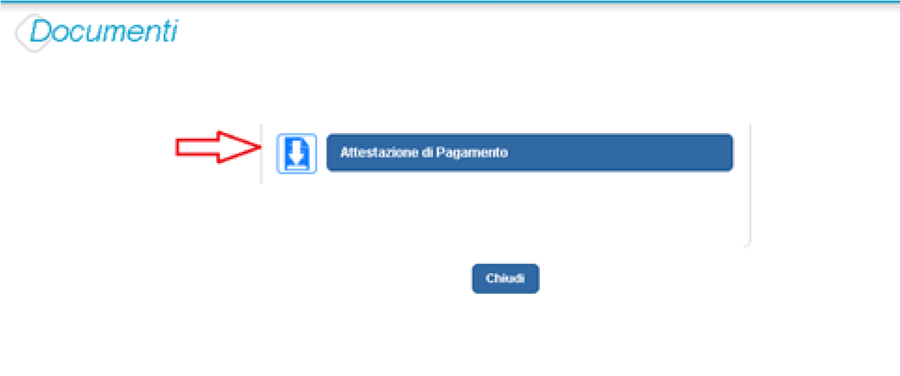

Il sistema Pago In Rete esegue il download di un file in formato “PDF” nel quale sono riportate le informazioni che attestano l’avvenuto pagamento dell’avviso.
Di seguito un esempio di attestazione di pagamento.

[Denominazione della scuola]
C.F. [CF della scuola]

Oggetto: Attestazione di pagamento

Con la presente si attesta che è stato effettuato il versamento telematico a titolo di “[CATEGORIA CAUSALE]”
per la causale | [CAUSALE EVENTO]
rata (solo se presente) | [rata N/M]
per conto di | [NOME PAGATORE] [COGNOME PAGATORE]  (C.F. [C.F. PAGATORE])
a favore del beneficiario | [DENOMINAZIONE BENEFICIARIO]  (C.F. [CF BENEFICIARIO])
di importo pari a | € [IMPORTO AVVISO].

Il versamento è stato eseguito tramite il sistema dei pagamenti elettronici verso al Pubblica Amministrazione, pagoPA, utilizzando il servizio Pago In Rete del Ministero dell’Istruzione, dell’Università e della Ricerca.
Dettagli della ricevuta telematica del pagamento eseguito, rilasciata dal Prestatore dei Servizi di Pagamento (PSP):
data dell’operazione [DATA ORA OPERAZIONE]
Identificativo Univoco Versamento [IUV] codice identificativo PSP [ID PSP]
denominazione PSP [NOME PSP] numero univoco assegnato IUR
al pagamento dal PSP
importo dell’operazione € [IMPORTO]
causale del versamento [CAUSALE VERSAMENTO]

Il presente attestato è rilasciato a richiesta dell’interessato, per gli usi consentiti dalla legge. Roma, [Data dell’operazione]
Esenzione dall’imposta di bollo di cui all’art. 5, comma 1, e art. 11 della Tabella annessa al DPR n. 642 del 1972.

Visualizzare informativa
La scuola può opzionalmente predisporre un file per fornire maggiori indicazioni agli utenti in merito alla contribuzione richiesta e notitificata con l’avviso telematico.
Il contenuto del file predisposto dalla scuola e pubblicato per le famiglie può servire per informare ad esempio sulle finalità di utilizzo del contributo volontario, indicare le fasce per la contribuzione ridotta per ISEE, fornire il programma di dettaglio di un viaggio di istruzione o altro ancora.
Per visualizzare l’informativa eventualmente pubblicata dalla scuola, l’utente dalla pagina
“Visualizza pagamenti” attiva l’icona “Documenti” disponibile nella colonna “AZIONI” per accedere alla pagina che contiene la documentazione disponibile per l’avviso.

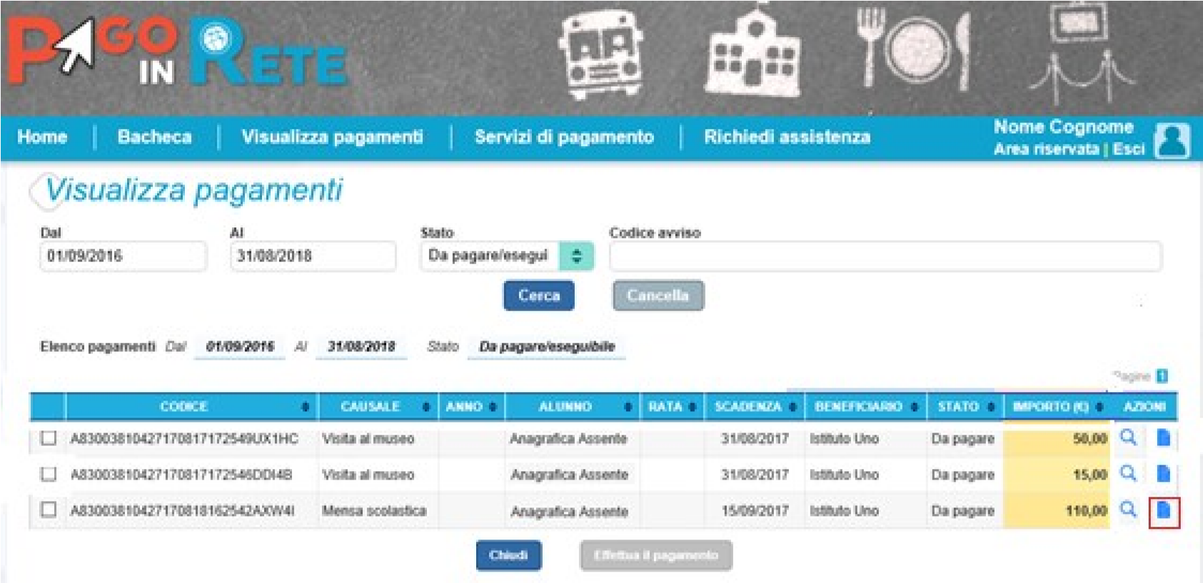

Se la scuola ha allegato all’avviso un documento di informativa l’utente visualizzerà il pulsante “Informativa evento” e potrà scaricare il file.

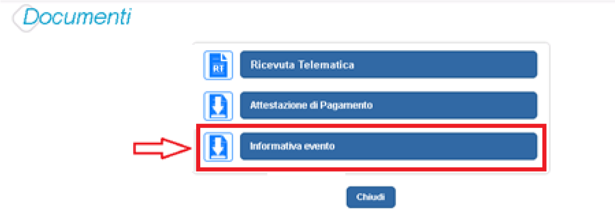

GESTIONE CONSENSI
In questa pagina l’utente può dare o revocare il consenso alla ricezione delle e-mail di notifica previste dal sistema.
L’utente può selezionare “Si” o “No” in risposta alle seguenti domande:
- Vuoi ricevere una notifica quando la scuola emette un avviso di pagamento intestato all'alunno a te associato?
- Vuoi ricevere una notifica quando un avviso intestato all'alunno a te associato viene pagato?
- Vuoi ricevere una notifica quando effettui una transazione di pagamento?
- Per confermare le scelte effettuate l’utente attiva il pulsante “Salva”.

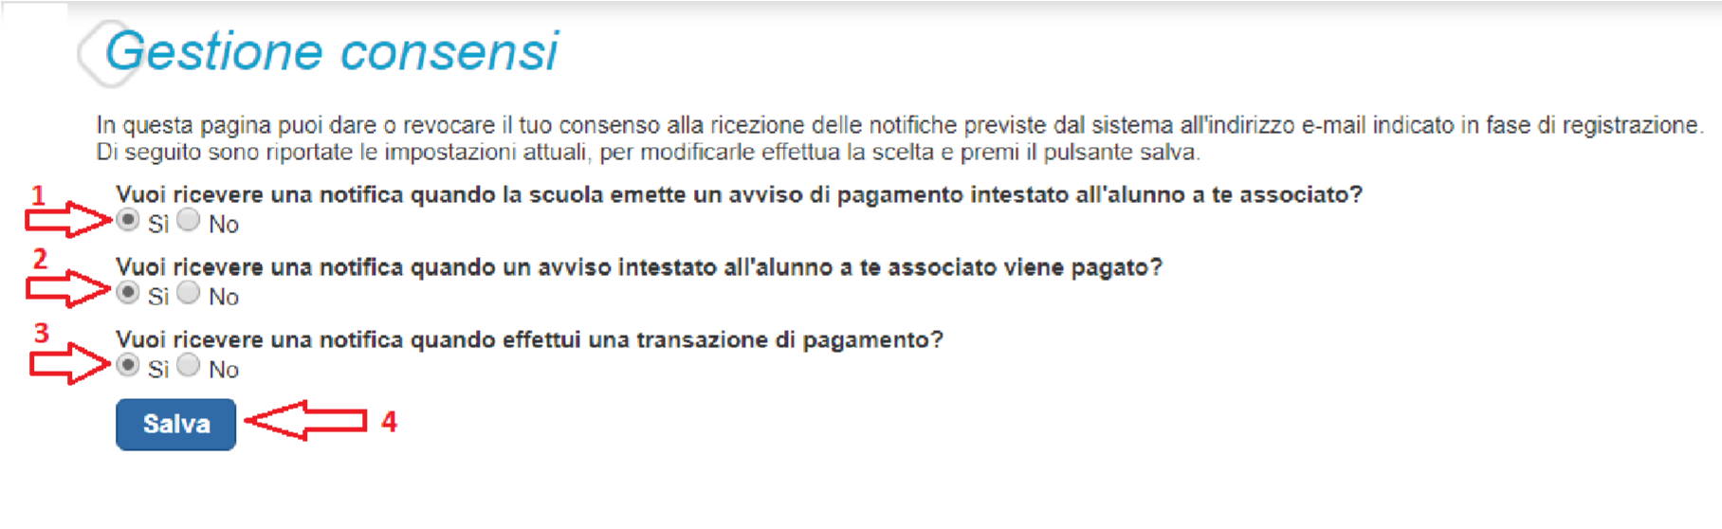
Inizialmente il sistema imposta come scelta predefinita il consenso alla ricezione di tutte le tipologie di notifiche via e-mail. Ogni variazione dei consensi effettuata dall’utente viene memorizzata ed utilizzata per gestire l’invio delle successive notifiche previste dal sistema.
Il sistema notifica al rappresentante di classe gli avvisi telematici che riguardano gli alunni della classe. Per gli utenti che sono anche rappresentanti di classe il consenso o la revoca alla ricezione della notifica dell’emissione di un avviso di pagamento ha effetto anche sulla ricezione della notifica dell’evento con l’elenco degli avvisi della classe.

ASSISTENZA PAGO IN RETE
L’utente sceglie di attivare il collegamento “Richiedi assistenza” per visualizzare le modalità e i contatti per richiedere assistenza e gli orari di disponibilità del servizio, come mostra la figura seguente.

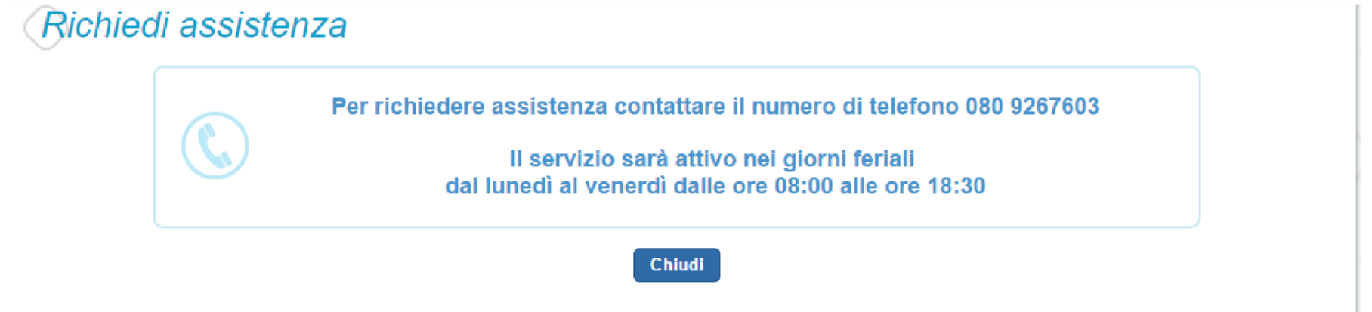

NOTA BENE
Per tutte le problematiche relative a pagoPA è attivo il servizio di assistenza gestito direttamente da pagoPA scrivendo all’indirizzo helpdesk@pagopa.it oppure telefonando al numero 02 66897805.
Per approfondimenti consultare:
https://www.pagopa.gov.it/it/pagopa/helpdesk/

pagoPA è un sistema di pagamenti elettronici realizzato dall’Agenzia per l’Italia digitale per rendere più semplice, sicuro e trasparente qualsiasi pagamento verso la Pubblica Amministrazione(https://www.agid.gov.it/it/piattaforme/pagopa)
Pago In Rete non archivia alcun dato relativo alla carta di credito o al conto corrente che l’utente inserisce sul sito del PSP e sulla piattaforma pagoPA.

